Конспект открытого урока по русскому языку во 2 классе.

Тема:

«Корень слова. Однокоренные слова» .

(урок обобщения и систематизации знаний)

Проведен учителем МБОУ «Средняя общеобразовательная школа №15 с углубленным изучением отдельных предметов ЗМР РТ» начальных классов второй квалификационной категории

Терёхиной Е.А. во 2 г классе

Цели урока:

обобщить знания детей об однокоренных словах.

Задачи урока:

Обучающие:

повторить изученные признаки однокоренных слов;

проверить сформированность понятия: корень слова;

совершенствовать знания об однокоренных словах и значимых частях слова;

Развивающие:

развивать память и орфографическую зоркость;

развивать умение находить и подбирать однокоренные слова;

Ход урока:

1. Орг. момент.
- Здравствуйте, ребята! Все ли готовы к уроку. Откройте тетради, запишите число, классная работа.
Вслушайся! Вникни! Не позабудь!
У каждого слова свой смысл, своя суть.
И если ты проникнешь в тот мир-
Слово за это тебе наградит.
-В нашем языке тысячи слов. У многих из них интересная история. Изучая её, мы можем ответить на разные вопросы. Когда появились слова? Как произошло то или иное слово? Что обозначало раньше? И мы продолжаем знакомиться со словами, но сначала минутка чистописания.
2.Минутка чистописания:
С с С с ( дайте характеристику звукам)
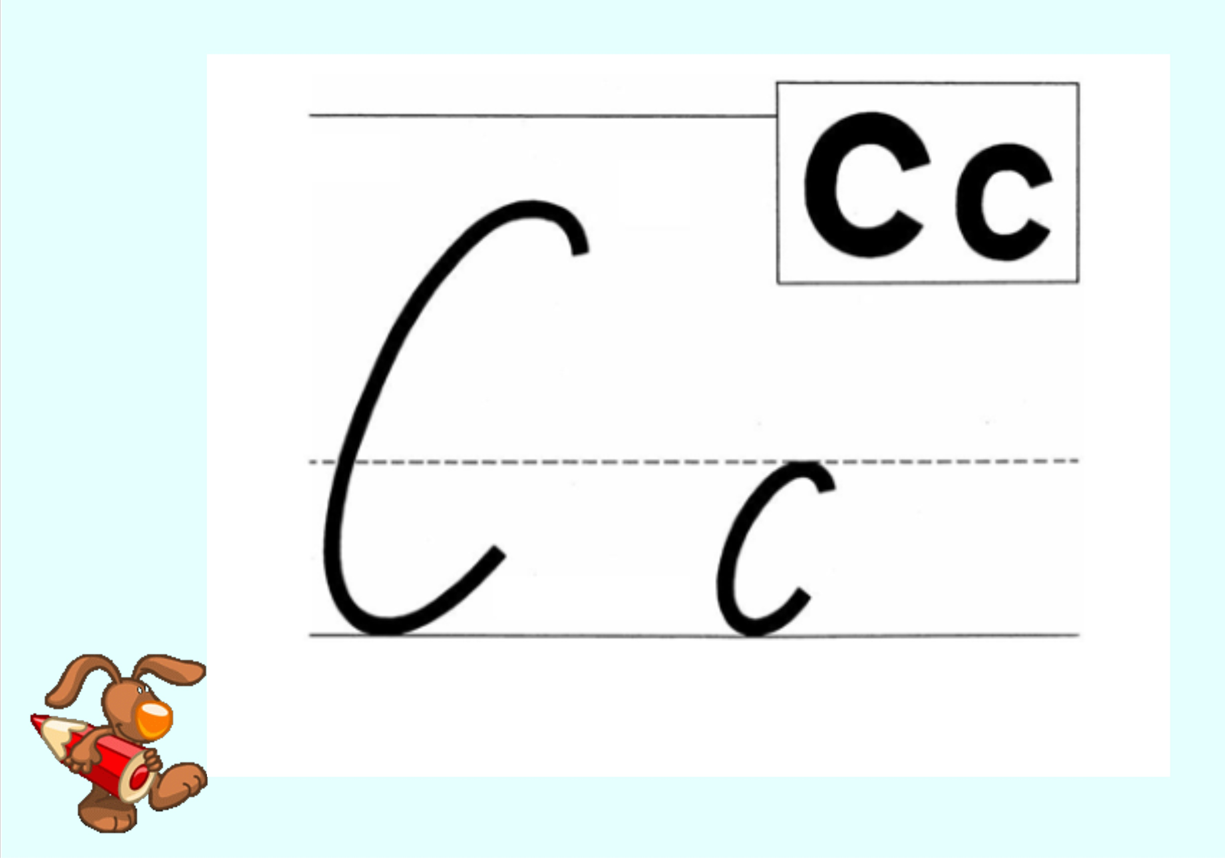
-Назови дни недели, месяцы, времена года, в которых есть буква с.
-Вспомните, какие слова, начинающиеся на звук с, звучали в стихотворении?
(слово, смысл, суть).
-На прошлом уроке мы познакомились с новыми словами и их значениями. Давайте их вспомним. Разгадаем кроссворд:
- Ягоды, сваренные в сахаре. (Варенье)
- Маленький, варёный пирожок. (Вареник)
- Жидкое горячее кушанье. (Варево.)
- Большая ложка для разлива горячей пищи. (Поварёшка)
- Мастер по приготовлению пищи. (Повар)
- Повар на судне. (Кок)
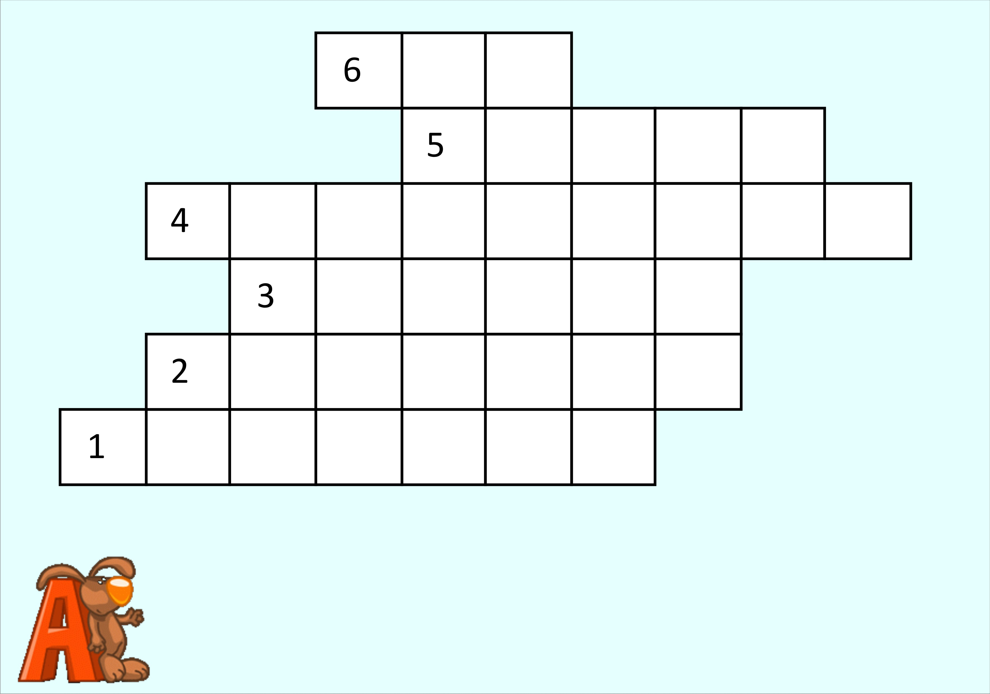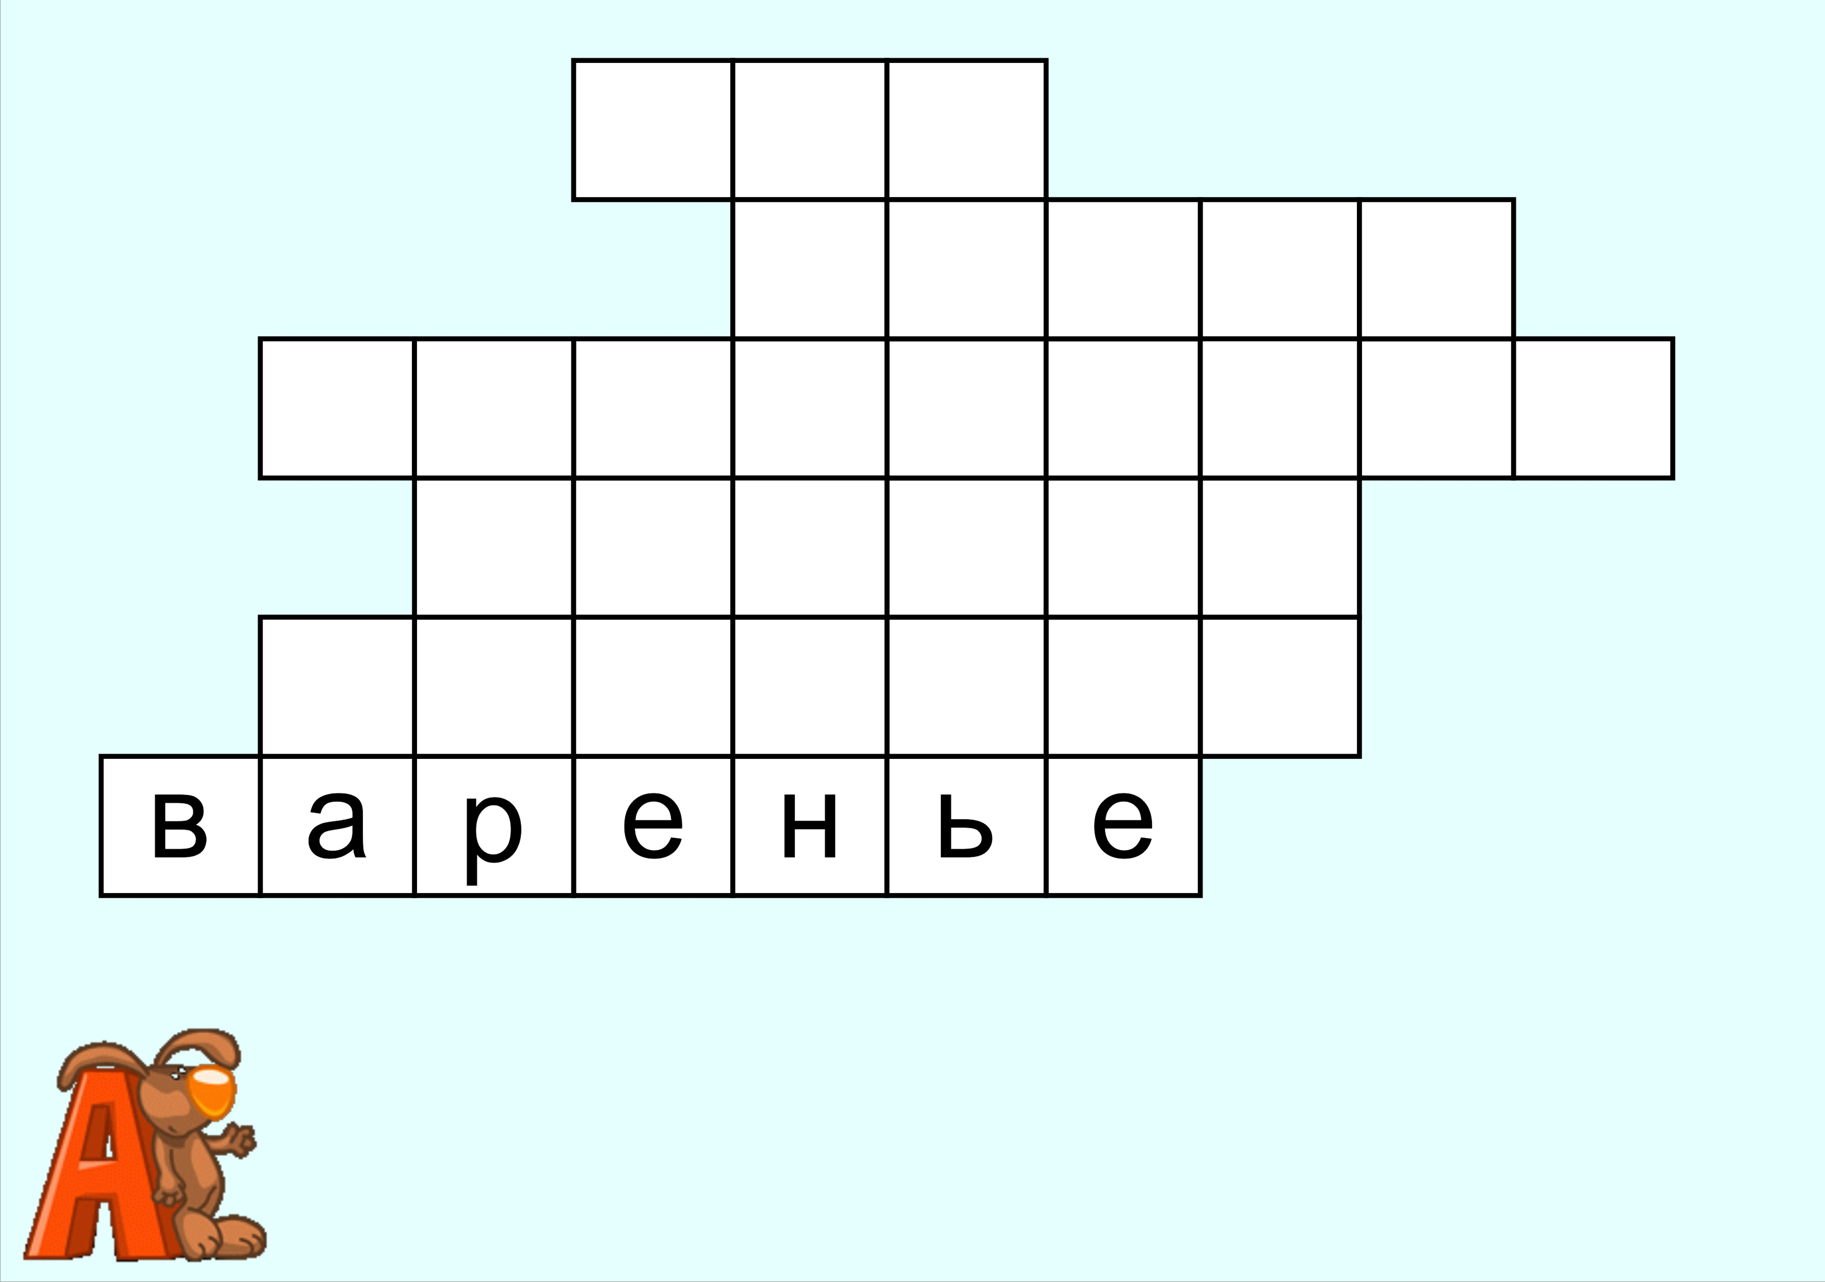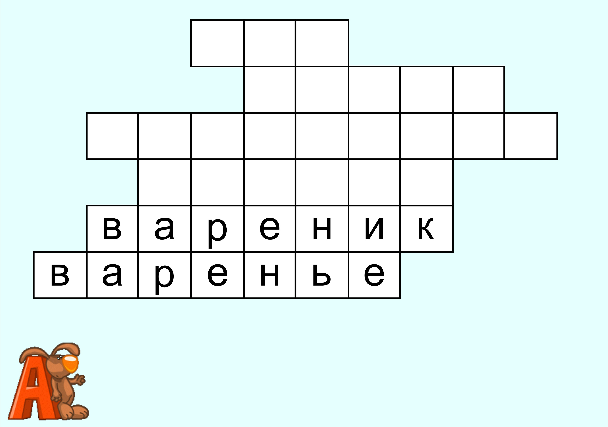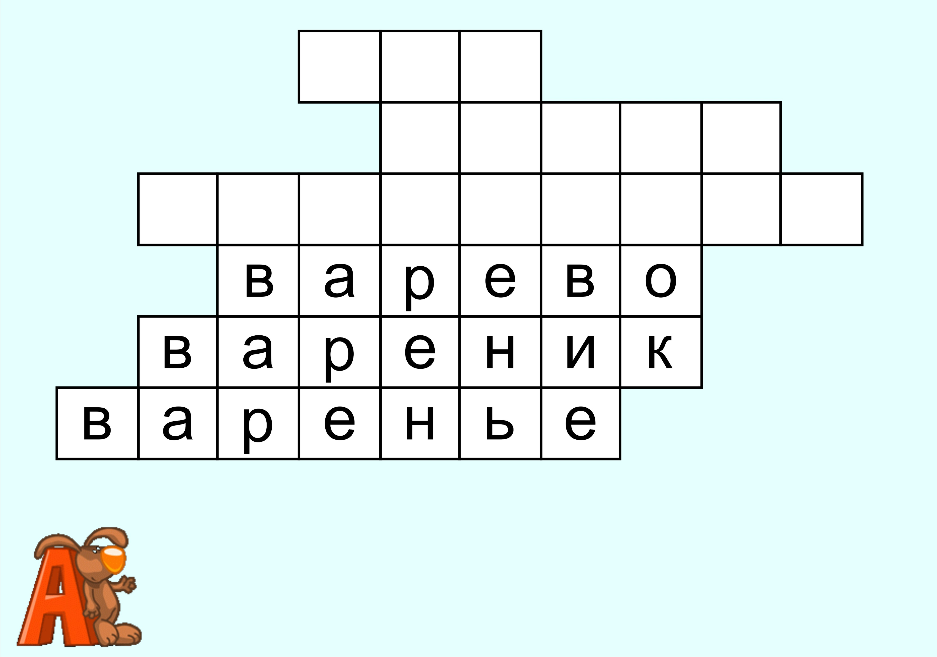

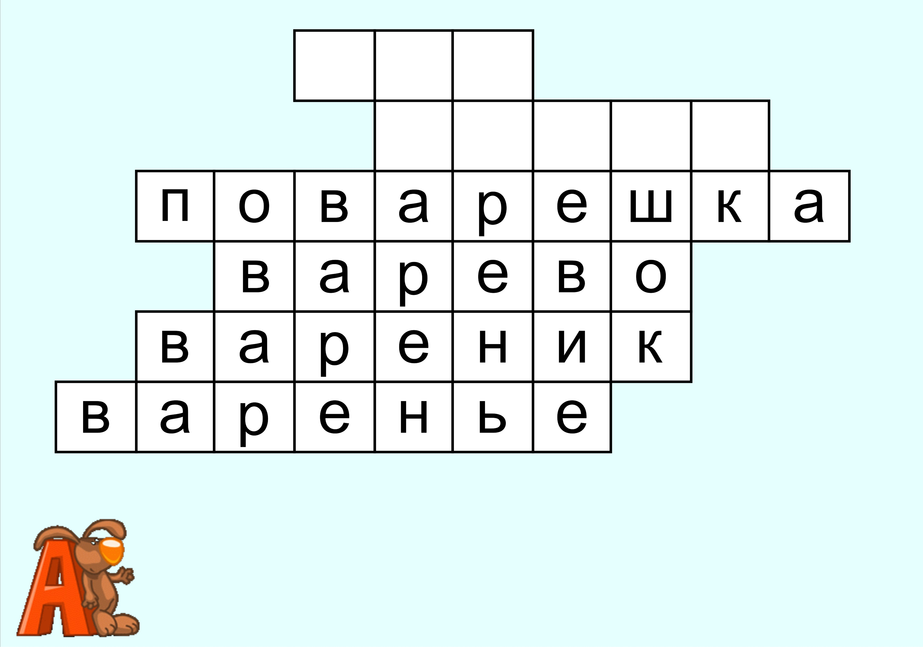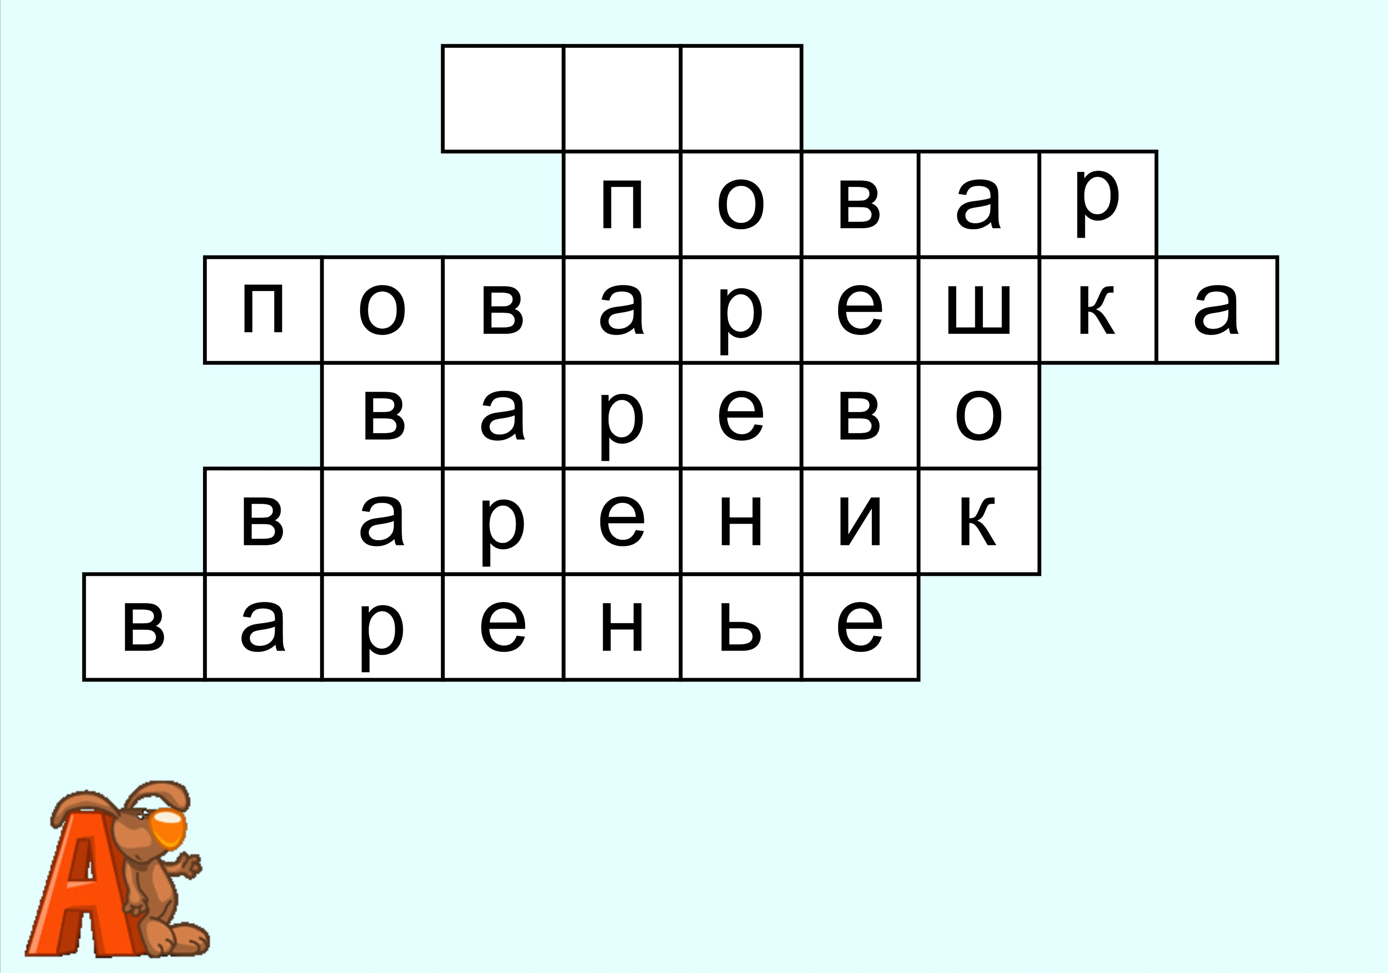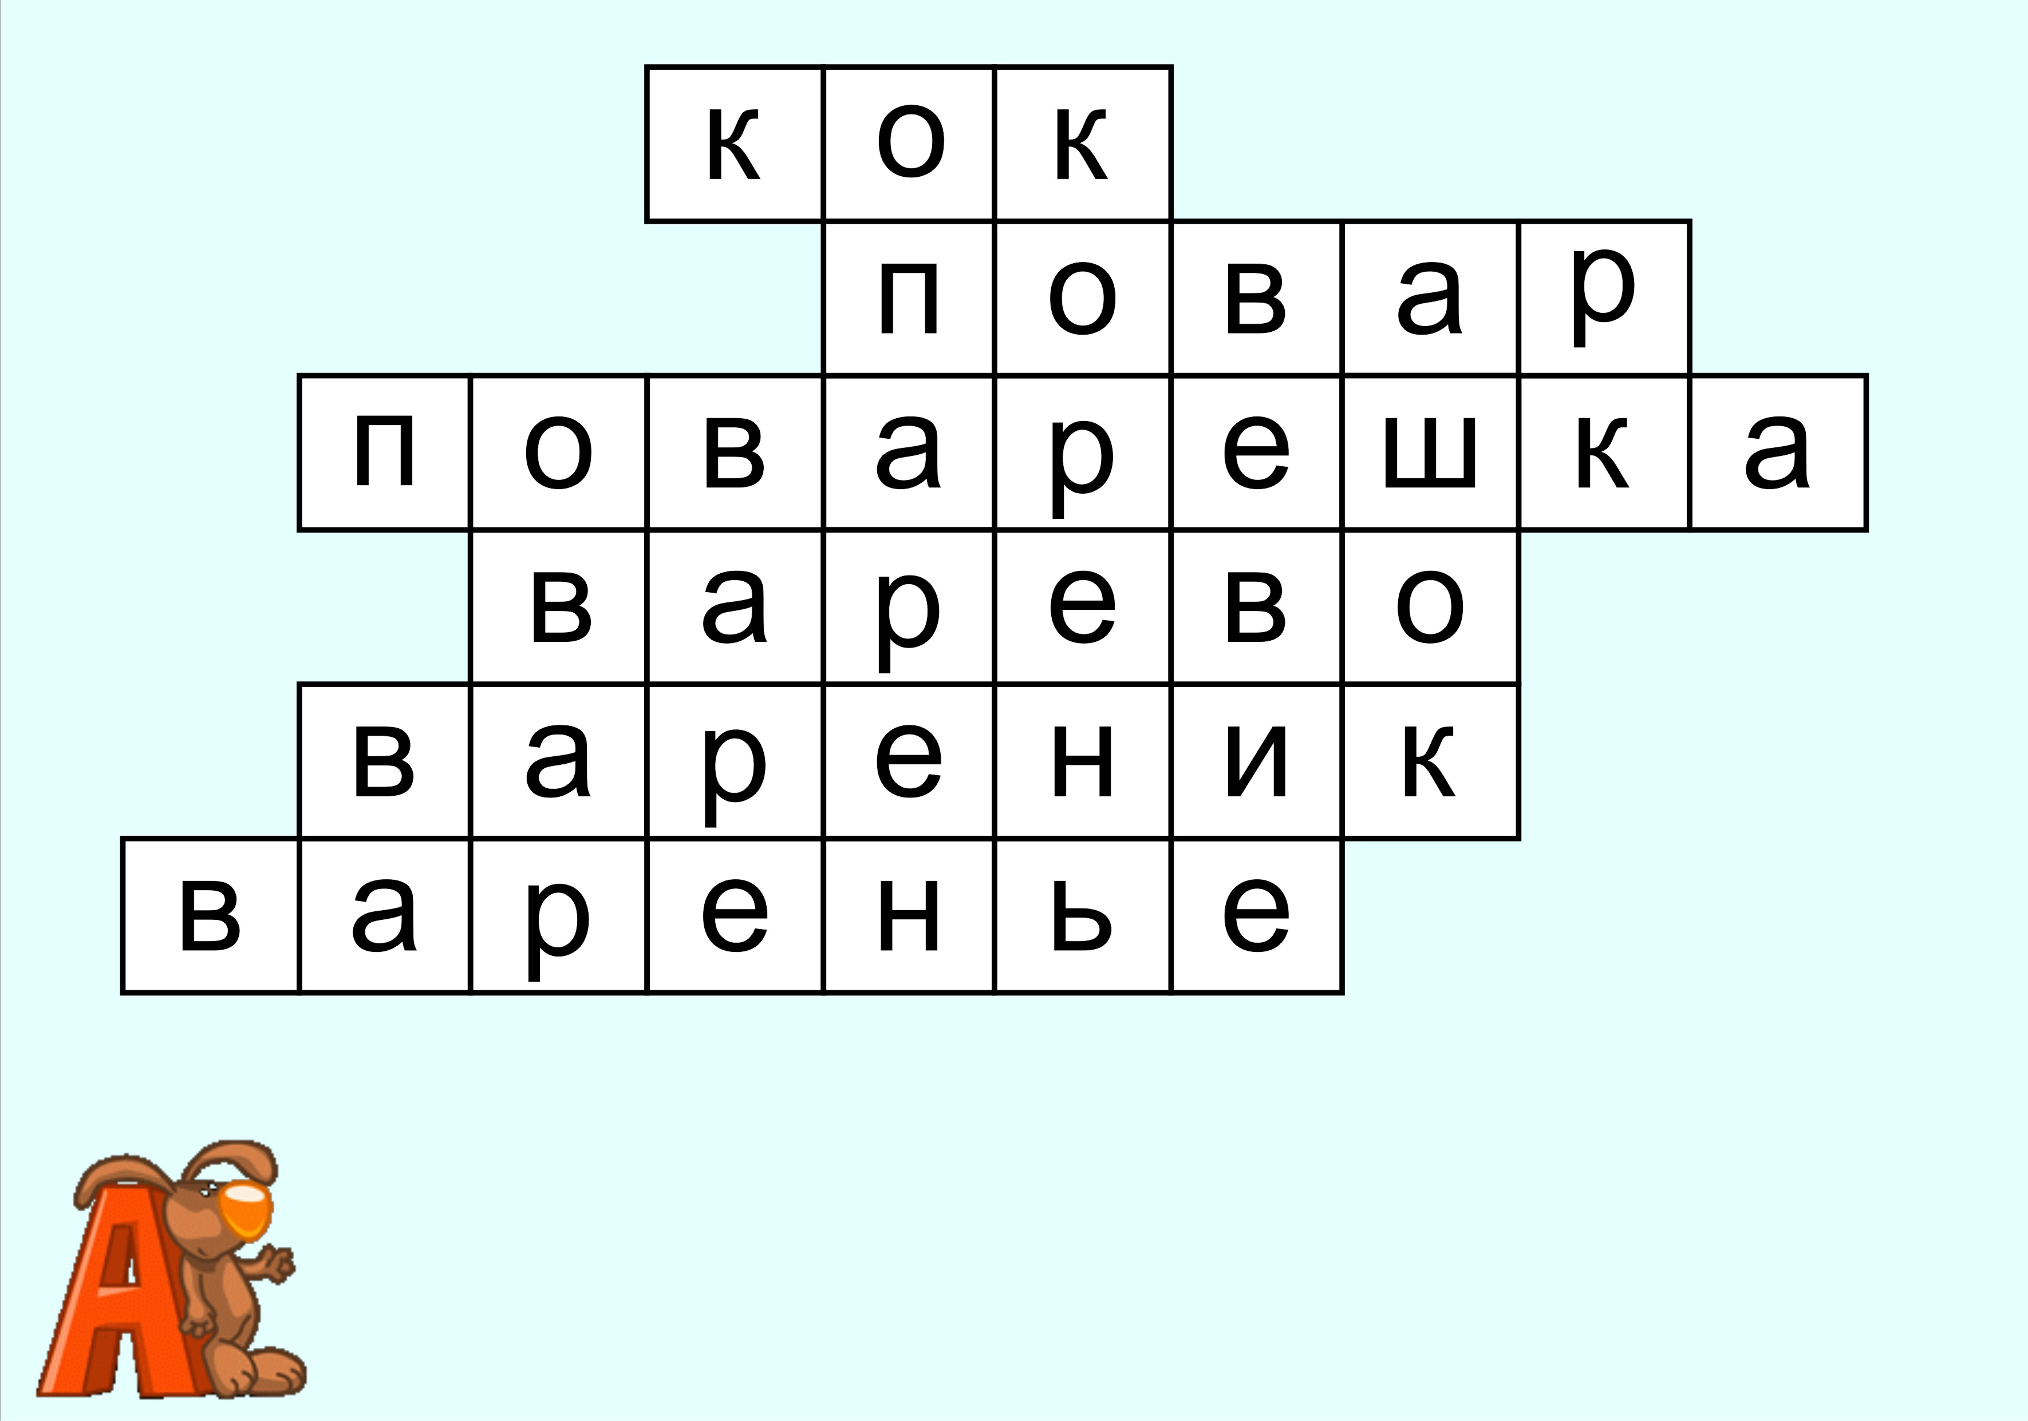

-Запишите слова из кроссворда через запятую в тетрадь.
- Какое слово по вертикали у нас получилось? (корень)
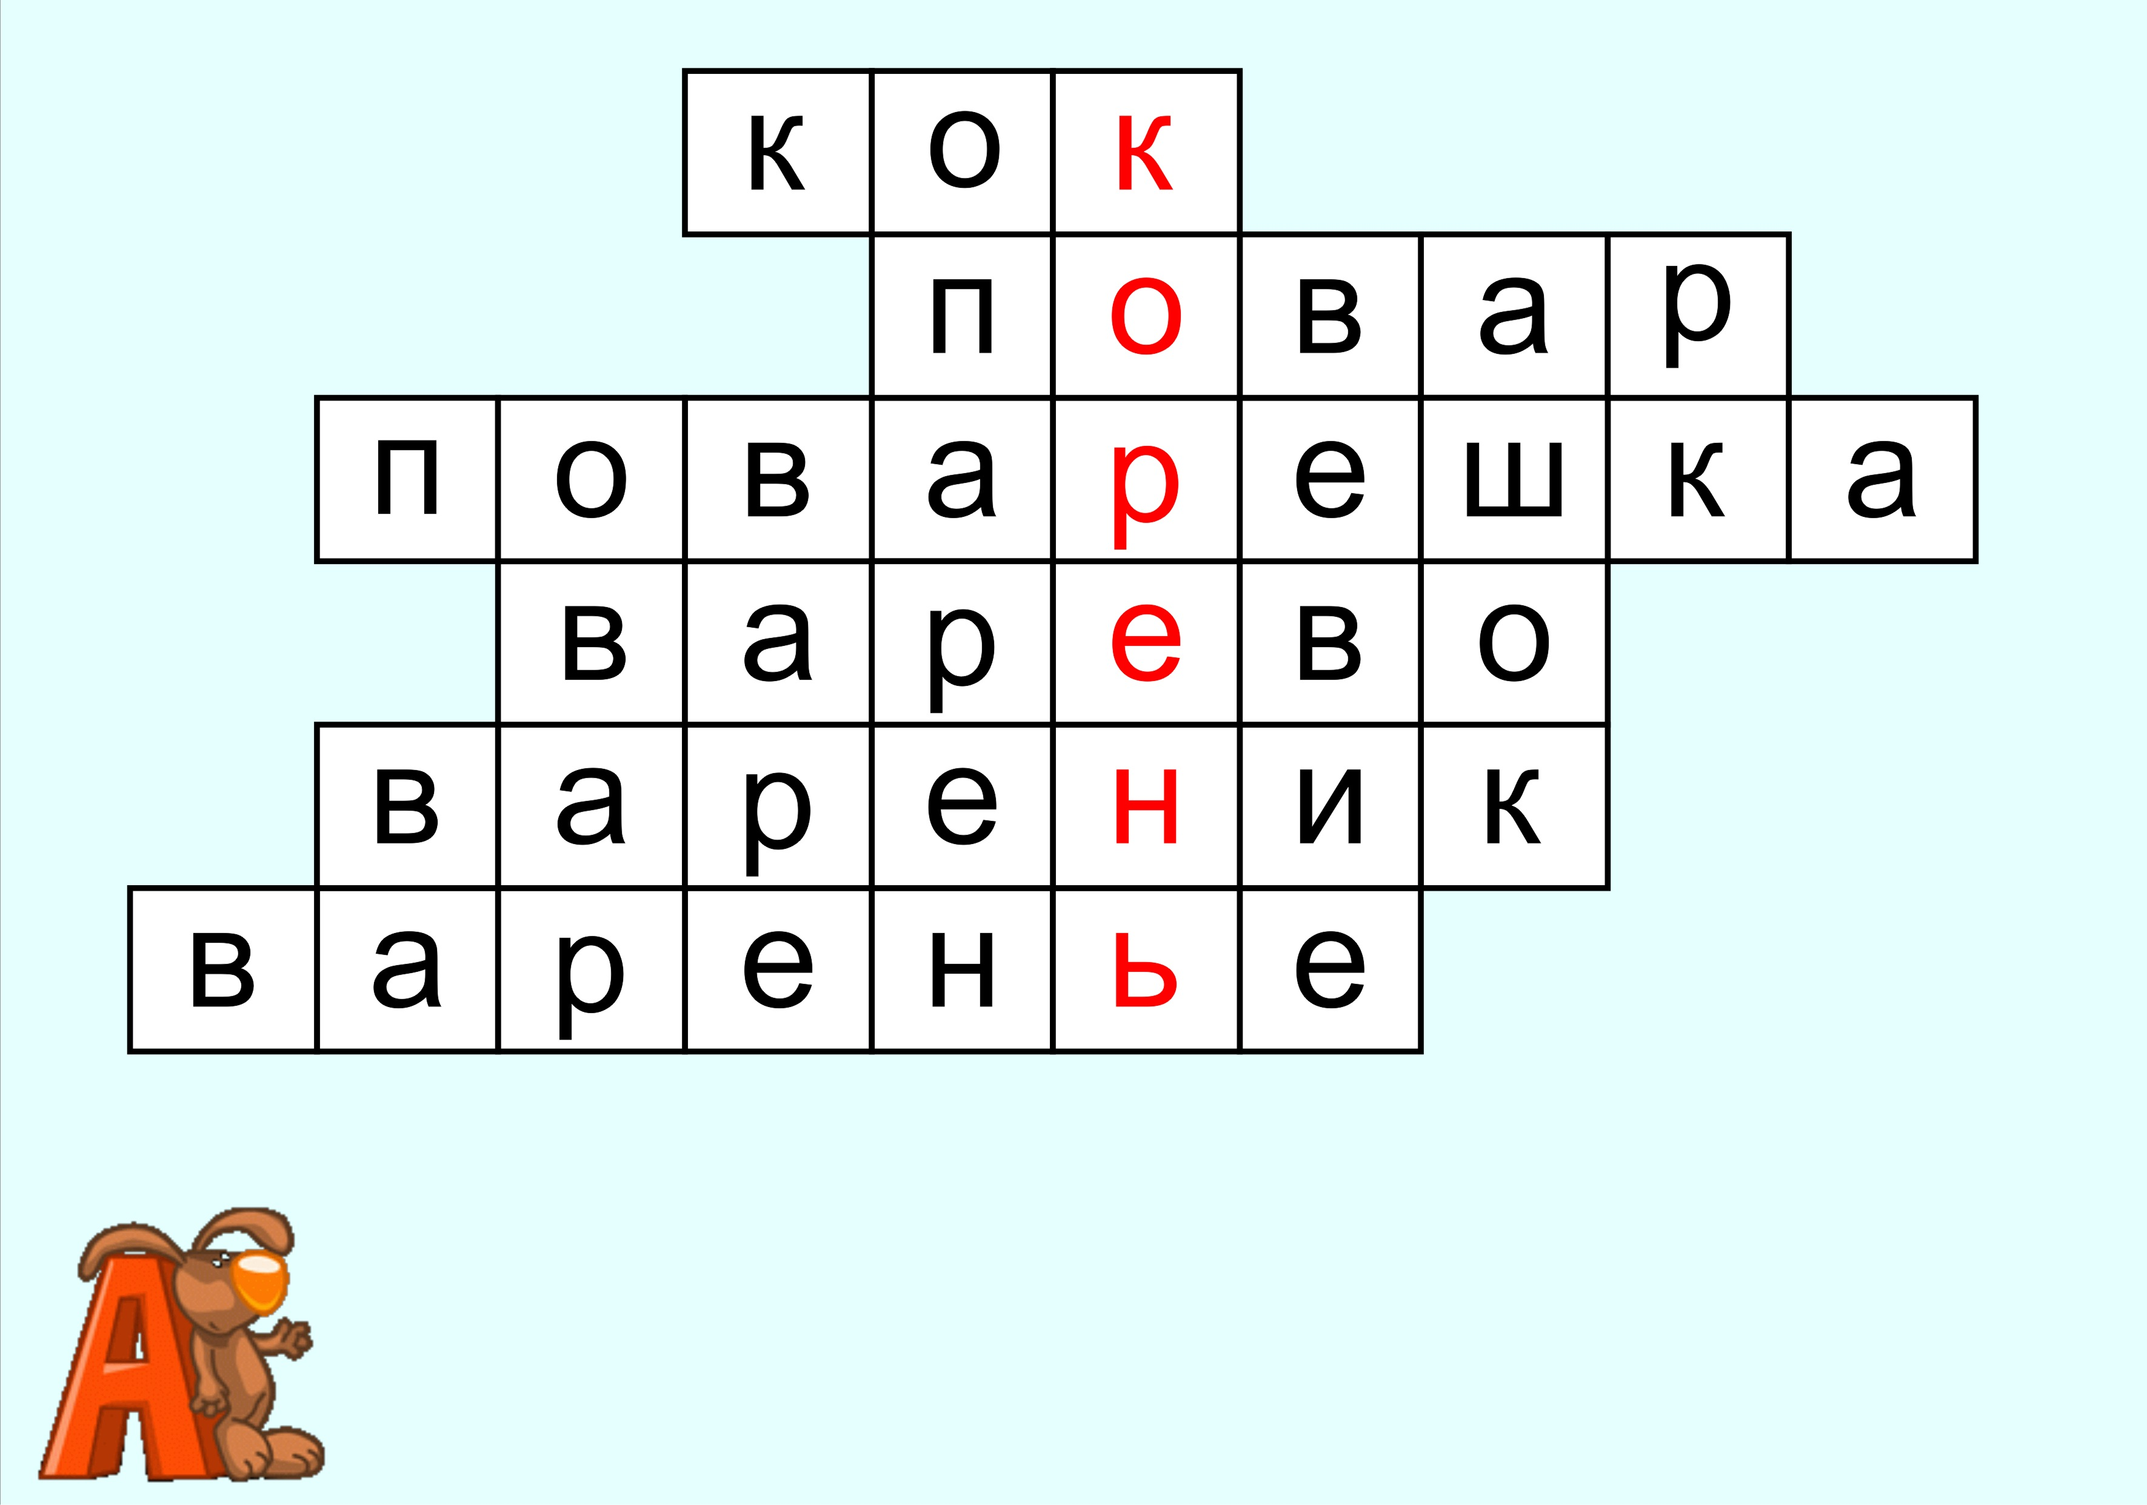
- Почему, как вы думаете? (Корень-это тема нашего урока).
- А что такое корень? (Корень-это главная часть слова).
- А почему главная? (В ней заключён главный смысл слова и корень есть у всех слов).
- Посмотрите на кроссворд и назовите лишнее слово.
- Почему оно лишнее?(Это слово кок, т.к. оно не является однокоренным) .
- А какие слова мы называем однокоренными? ( Однокоренные слова - это слова, имеющие одинаковый корень и близкие по значению).
- Выделите корень у однокоренных слов.
- У какого слова вы не выделили корень? (Кок).
- А у всех ли слов есть корень? (Да).
- Давайте и у этого слова найдём корень. Как правильно это сделать? (Нужно подобрать однокоренные слова и найти общую часть-это и есть корень)
-Попробуйте подобрать однокоренные слова к слову кок. (Не получается).
- Это слово пришло к нам из Голландии, оно заимствованно из другого языка. Однокоренных слов не имеет. Корень здесь всё слово кок.
Физминутка.
Мы вчера в поход ходили,
Рано утром выходили
И сначала бодро шли,
Но до цели не дошли.
Задержались на привале –
Находились мы, устали!
Только лень свою забудь –
И лентяем ты не будь!
- Какие однокоренные слова встретились в нашей физминутке? (Лень – лентяй).
Упражнение в различении однокоренных слов.

-А от судового повара вам задание:
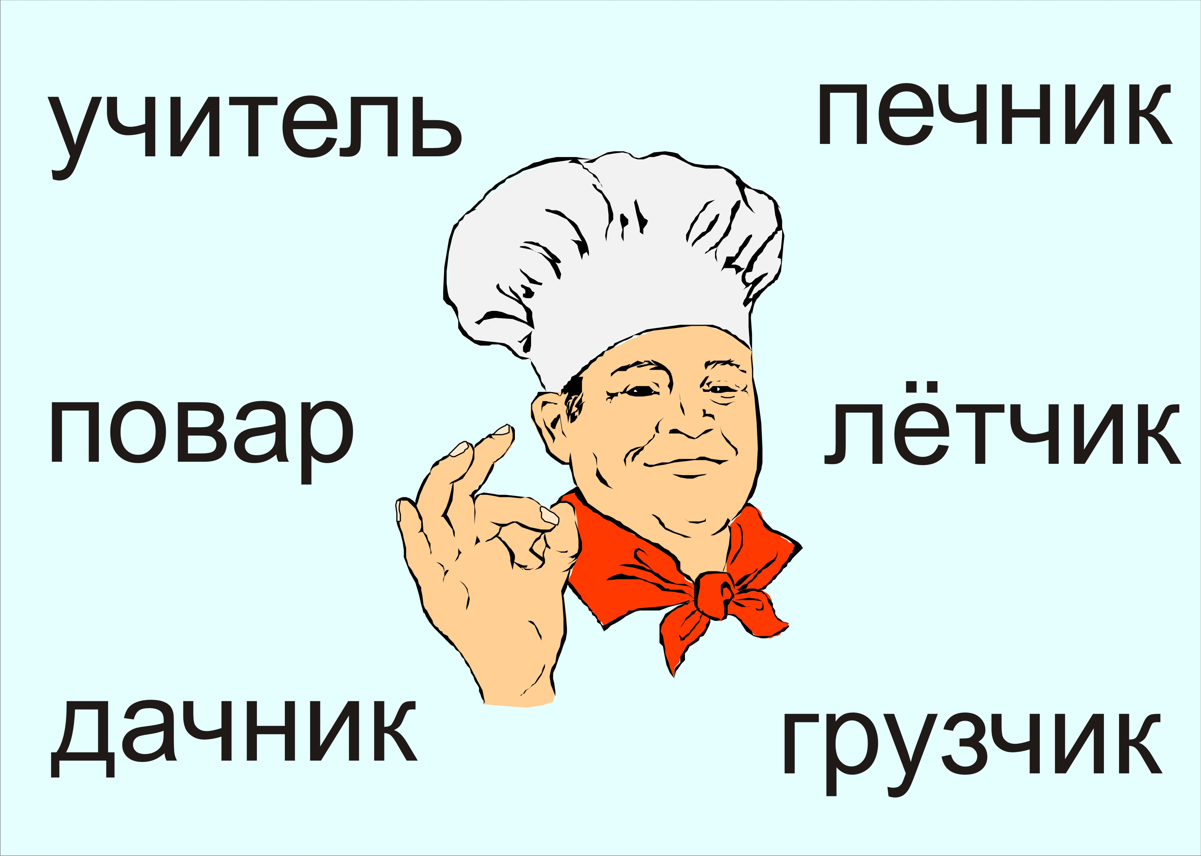
-Найдите корень в этих словах. Как правильно это сделать? ( Необходимо подобрать однокоренные слова и найти общую часть)
Дети выполняют работу самостоятельно в тетрадях, затем коллективная проверка.
-Какое слово может быть здесь лишним? (Дачник, т. к. это не профессия)
-Ребята, а давайте попробуем составить текст, который бы начинался так:
Каждый занят своим делом! и в каждом предложении должны быть однокоренные слова.
(Учитель учит детей. Печник кладёт печи. Повар варит обед. Грузчик грузит грузы. и т.д.)
-Какие пословицы о труде вы знаете?
Дело мастера ______________.
Терпенье и труд всё ____________.
Каков мастер –такова и _____________.
Мало хотеть, надо _______________.
Труд кормит, а лень _____________.
Человек от лени болеет, а от труда ______________.
Все работы хороши – выбирай на ___________.
- Какая пословица стала бы завершающим предложением в нашем тексте? (Все работы хороши – выбирай на вкус!).
Физминутка.
-Как дворник метёт улицу?
-Как повар мешает суп?
-Как маляр красит стену?
-Как доктор стряхивает градусник?
- Как шофёр крутит баранку?
- Как парикмахер делает причёску?
-Ребята, а вы уже выбрали себе профессию? Дома вы должны будете написать небольшой рассказ о том, кем вы хотите стать. А что же сейчас?
-Какой ваш главный труд на сегодняшний день?
Прочитайте про себя текст. Затем вслух читает 1 ученик.
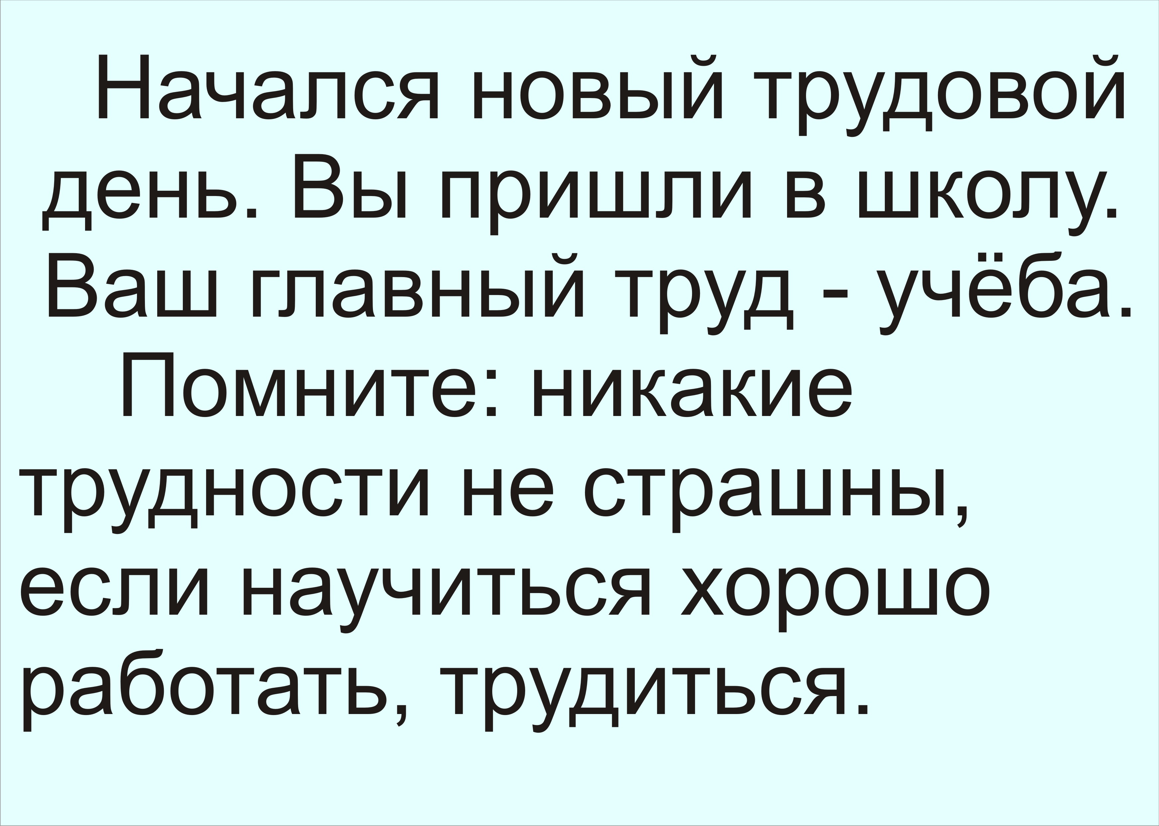
-Для чего же нужно учиться?(Чтобы легче было в работе).
Самостоятельно выпишите однокоренные слова и выделите корень.
Проверка.

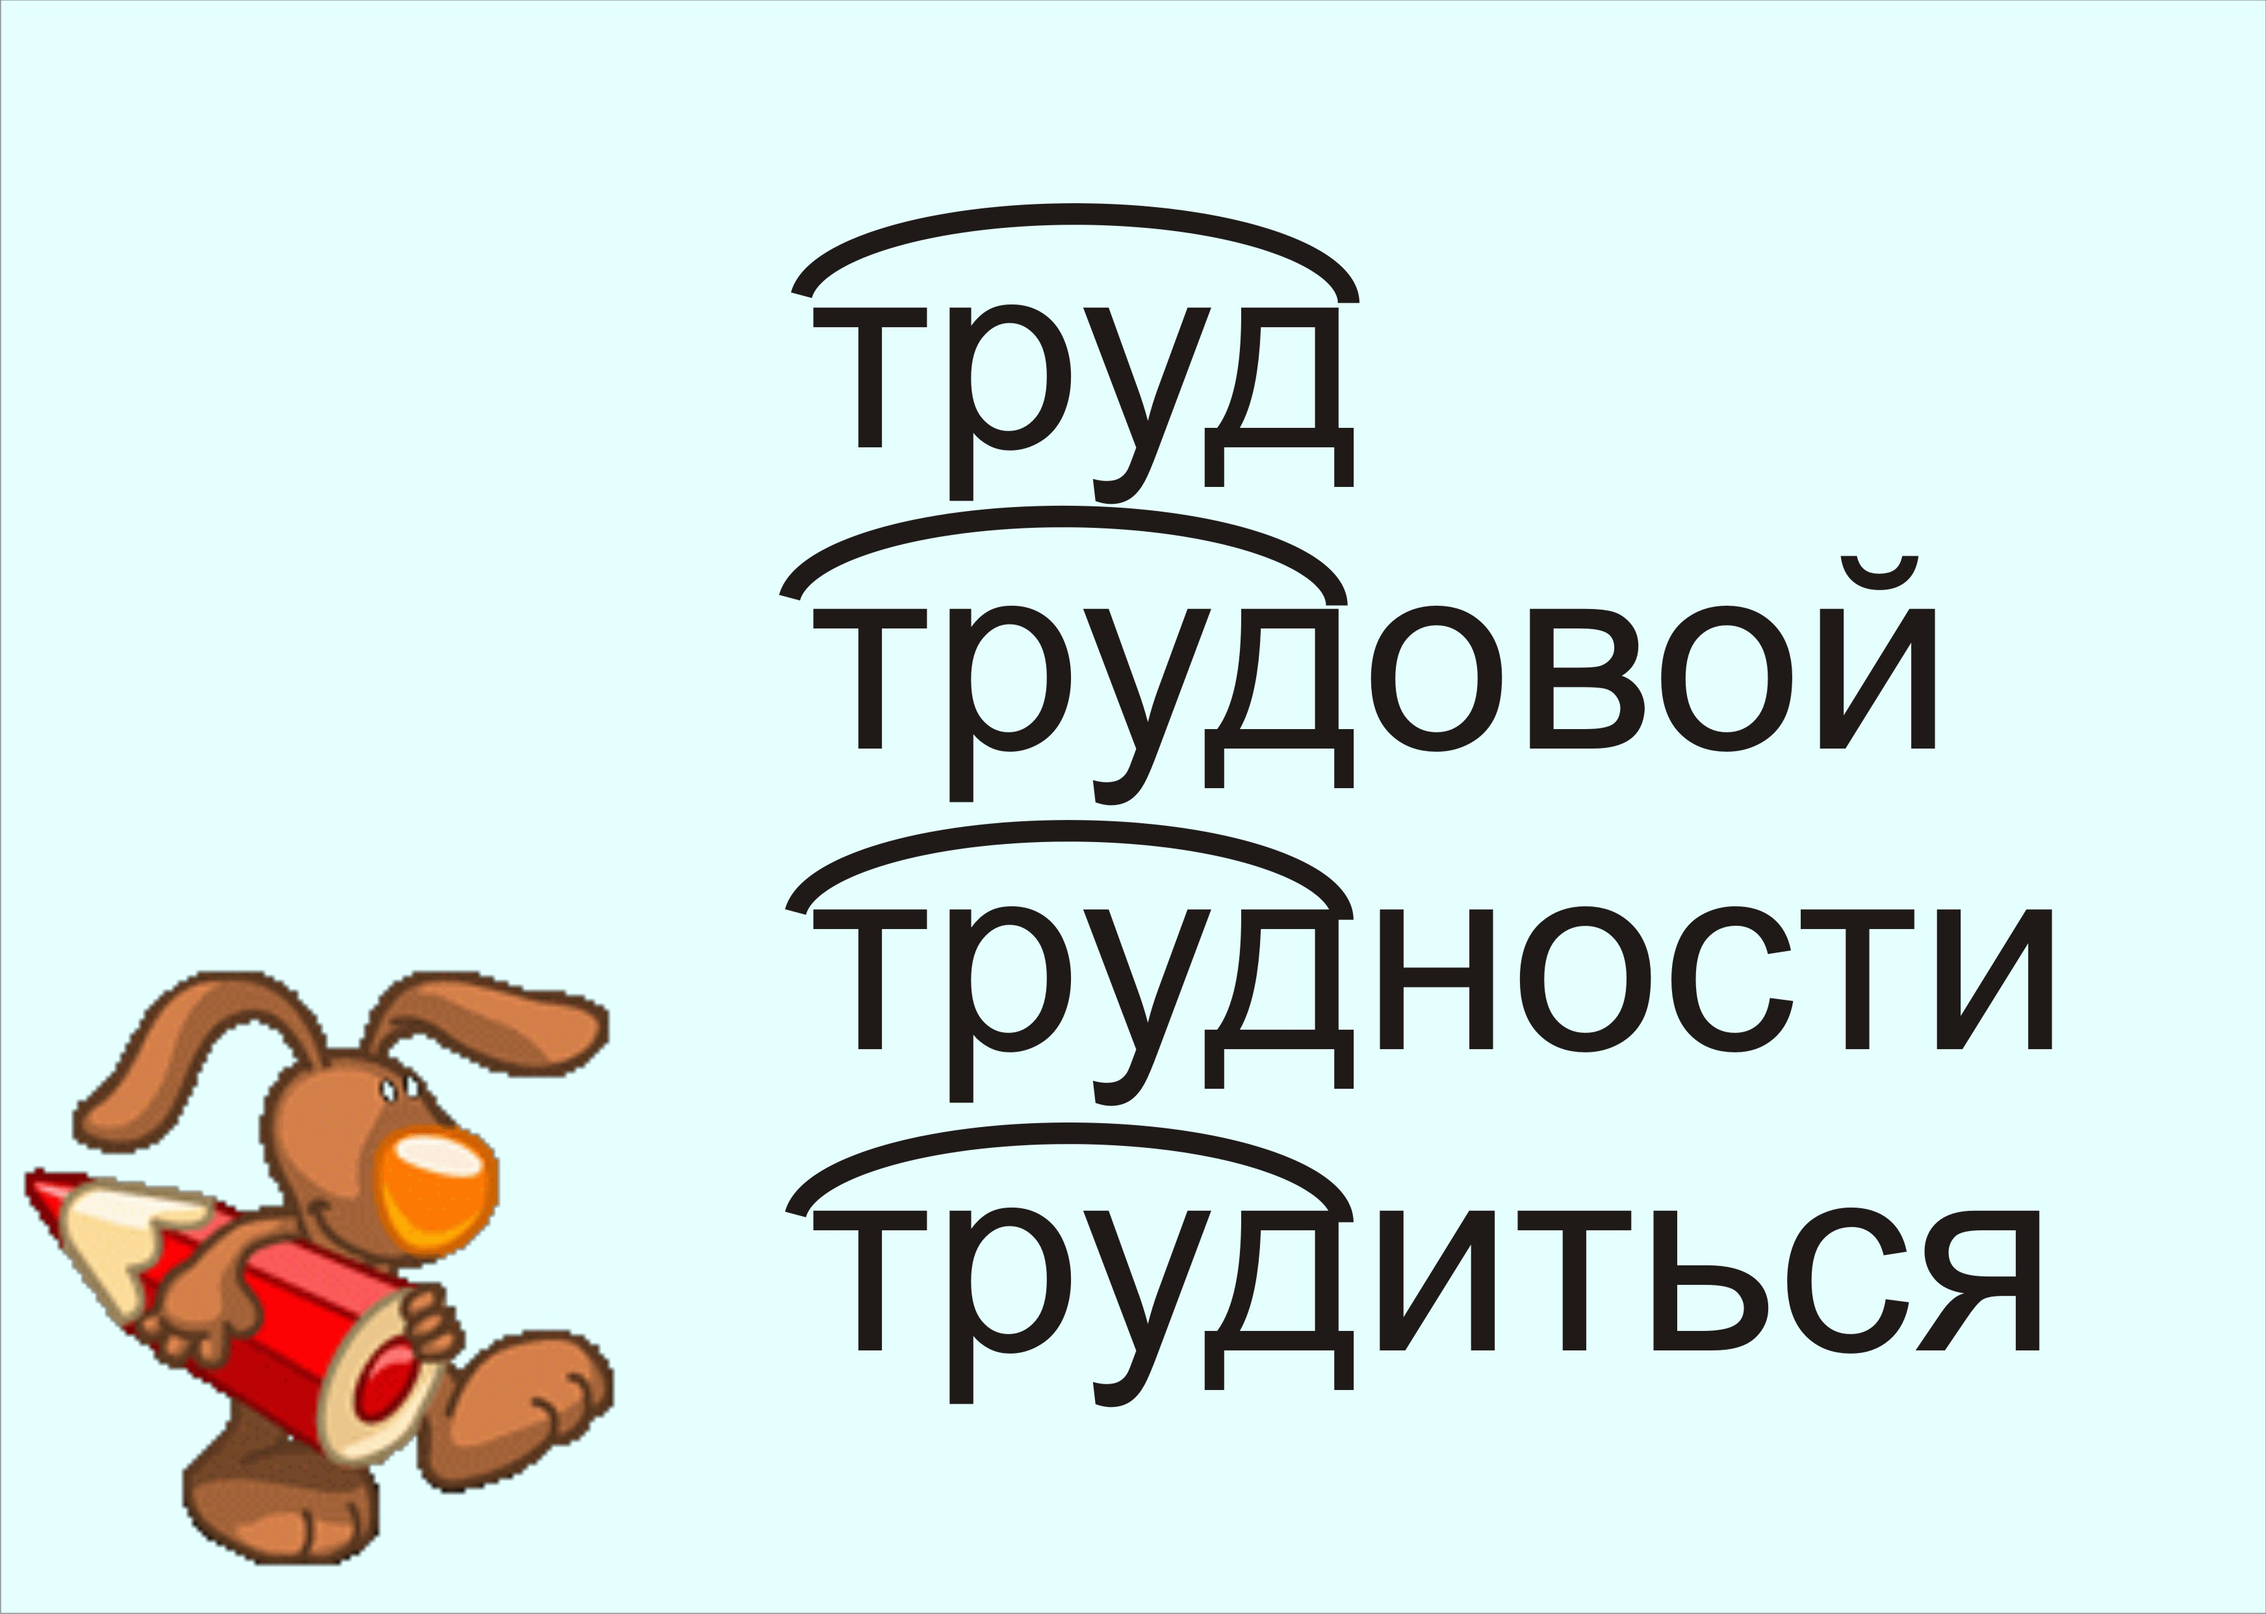

Итог урока.
-Что нового вы узнали сегодня на уроке?

